附件1：

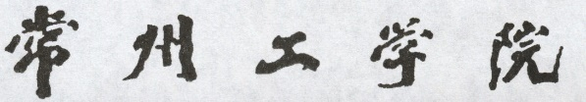

“课程首席教师”申报表

|  |
| --- |
| 课程名称： |
| 课程类别：□通识课程□专业课程□专业基础课程 |
| 课程申报人： |
| 联系电话： |
| 二级学院（体育教学部）： |
|  |
| 填表日期： 年 月 日 |

填 写 要 求

一、申请表的各项内容要实事求是，真实可靠。文字表达要明确、简洁。所在学院应严格审核，对所填内容的真实性负责。

二、WORD文档格式,小四号宋体，单倍行距；表格各栏目大小必要时可根据内容进行调整，但应注意整体美观，便于阅读。

三、申请表内容格式编排应规范，A4纸单面打印并左侧装订成册。

**一、课程基本信息**

|  |  |  |  |  |  |  |  |
| --- | --- | --- | --- | --- | --- | --- | --- |
| 课程名称 |  | | 课程代码 | |  | | |
| 课程类别 |  | | 学时/学分 | |  | | |
| 课程申报人基本信息 | 姓 名 |  | 性别 |  | | 出生年月 |  |
| 学 历 |  | 学位 |  | | 电话 |  |
| 专业技术职务 |  | 行政  职务 |  | | E-mail |  |

**二、课程申报人承担的教学任务及教学研究情况（2019年-2021年）**

|  |
| --- |
| 1.主讲的课程名称、课程类别、授课班级、学时/学分等；  2.教学研究情况（主持教学建设项目、教学获奖等） |

**三、审核审批意见**

|  |  |
| --- | --- |
| 二级  学院  、体育教学部  推荐  意见 | 推荐意见： |
| 负责人签字：（公章）  年 月 日 |
| 专家  评审  意见 |  |
| 专家组组长签字：  年 月 日 |
| 学校  审批  意见 |  |
| 负责人签字：（公章）  年 月 日 |